

INSTITUTO TECNOLÓGICO SUPERIOR DE JEREZ

JEREZ DE GARCÍA SALINAS A 11 DE SEPTIEMBRE DEL 2020

NOMBRE:

GUADALUPE VÁZQUEZ DE LA TORRE

NUMERO DE CONTROL:

S17070158

CORREO:

[guvadlt@Outlook.com](mailto:guvadlt@Outlook.com)

CARRERA:

INGENIERÍA EN SISTEMAS COMPUTACIONALES

NOMBRE DE LA MATERIA:

PROGRAMACIÓN WEB

SÉPTIMO SEMESTRE

TEMA 1 - INTRODUCCIÓN A LAS APLICACIONES WEB

**“ACTIVIDAD 2 - MAPA CONCEPTUAL”**

DOCENTE:

SALVADOR ACEVEDO SANDOVAL

**Introducción**

Las aplicaciones web no ejecutan demasiadas tareas para procesar la ejecución de ella misma, estos cuentan con dos lados, uno es el cliente donde se encuentra el usuario final utilizando la aplicación por medio de un navegador. A través de este cliente web, el usuario interactúa con la aplicación localizada al otro lado, en el servidor, que es donde residen realmente los datos, reglas y lógica de la aplicación.

La Web se puede considerar como una plataforma o “sistema operativo” en el cual los recursos están distribuidos en la Red y están siendo extendidos en todo momento con posibilidades ilimitadas.

Buscar las respuestas del cuestionario en el documento de la plataforma “Conceptos generales de aplicaciones Web”, para posteriormente realizar un mapa conceptual.

**Desarrollo**

**1. ¿Qué ventajas se ven con respecto al uso de las aplicaciones web?**

* No requiere instalar software especial (en los clientes)
* Bajo coste en actualizar los equipos con una nueva versión.
* Acceso a la última y mejor versión
* Información centralizada
* Seguridad y copias de seguridad
* Movilidad
* Reducción de costes en los puestos cliente (mayor longevidad)

**2. ¿Por qué cree que en la actualidad tienen tanta importancia las aplicaciones web?**

Porque no se necesita instalar nada, el cliente puede acceder a la información necesaria a cualquier hora siempre teniendo a disposición la última versión.

**3. ¿Qué problemas encuentra en las aplicaciones de escritorio que se solucionen mediante el uso de aplicaciones web?**

* Duplicidad de datos por la falta de unificación de los mismos.
* Diseminación de la información y lógica en muchas partes (cada computador que la use).
* Falta de portabilidad de la aplicación a diferentes sistemas operativos.
* Traumas a la hora de realizar actualizaciones o correcciones al programa ya que las instalaciones están diseminadas.
* La administración de la seguridad, ya que controlar el acceso de los usuarios a información no relevante o privada puede ser un caos.
* Dificultad para configurar cada una de las instalaciones (deployments) dependiendo de las necesidades de cada usuario.

**4. ¿Qué ventajas tienen las aplicaciones web con respecto a las aplicaciones de consola?**

* Protocolos de comunicación propios y no estándar, como ocurre en la Web con el protocolo HTTP y el concepto de URL.
* Formatos de intercambio propios y no estándar, como ocurre en la Web con el formato HTML o XML

**5. Enumere las ventajas de las aplicaciones web frente a las aplicaciones de escritorio.**

|  |  |
| --- | --- |
| Web | Escritorio |
| *No hay duplicidad  * Diseminación de la información  * Portabilidad  * Actualización rápida  * Seguridad  * Configuración de deployments | * Mejor tiempo de respuesta  * Robustas y estables  * Dispone de los recursos que puedan existir en el servidor |

**6. Defina la arquitectura cliente-servidor.**

La arquitectura cliente-servidor es un modelo de aplicación distribuida en el que las tareas se reparten entre los proveedores de recursos o servicios, llamados servidores, y los demandantes, llamados clientes. Un cliente realiza peticiones a otro programa, el servidor, que le da respuesta.  
La red cliente-servidor es aquella red de comunicaciones en la que todos los clientes están conectados a un servidor, en el que se centralizan los diversos recursos y aplicaciones con los que se cuentan y que se ponen a disposición de los clientes cada vez que estos son solicitados.

**7. Características principales de la arquitectura cliente-servidor.**

En la arquitectura C/S el remitente de una solicitud es conocido como cliente. Sus características son:

* Inicia solicitudes o peticiones.
* Espera y recibe las respuestas del servidor.
* Por lo general, puede conectarse a varios servidores a la vez.
* Normalmente, interactúa directamente con los usuarios finales mediante una interfaz gráfica de usuario.
* Se debe de tener en cuenta la velocidad de conexión que se le otorga al cliente y el tipo de cable que utiliza.

Al receptor de la solicitud enviada por el cliente se conoce como servidor. Sus características son:

* Al iniciarse espera a que le lleguen las solicitudes de los clientes.
* Tras la recepción de una solicitud, la procesan y luego envían la respuesta al cliente.
* Aceptan conexiones desde un gran número de clientes
* No es frecuente que interactúen directamente con los usuarios finales.

**8. Problemas de la arquitectura cliente-servidor.**

* La congestión del tráfico, cuando una gran cantidad de clientes envían peticiones simultaneas al mismo servidor, puede ser que cause muchos problemas para este.
* Cuando un servidor está caído las peticiones de los clientes no pueden ser satisfechas.
* Normalmente, se necesita software y hardware específicos, sobre todo en el lado del servidor para satisfacer el trabajo. Por supuesto, esto aumentará el coste.
* El cliente no dispone de los recursos que puedan existir en el servidor.

**9. Defina la arquitectura de tres niveles.**

En la arquitectura en tres niveles existe un nivel intermedio. Esto significa que la arquitectura generalmente está compartida por:

* Un cliente, es decir, el equipo que solicita los recursos, equipado con una interfaz de usuario para la presentación.
* El servidor de aplicaciones, cuya tarea es proporcionar los recursos solicitados, pero que requiere de otro servidor para hacerlo.
* El servidor de datos, que proporciona al servidor de aplicaciones los datos que éste le solicitó

**10. Características principales de la arquitectura de tres niveles.**

* Un mayor grado de flexibilidad.
* Mayor seguridad
* Mejor rendimiento

**11. Problemas de la arquitectura de 3 niveles.**

* Puede ocasionar un mayor tiempo de espera de respuesta
* Más compleja

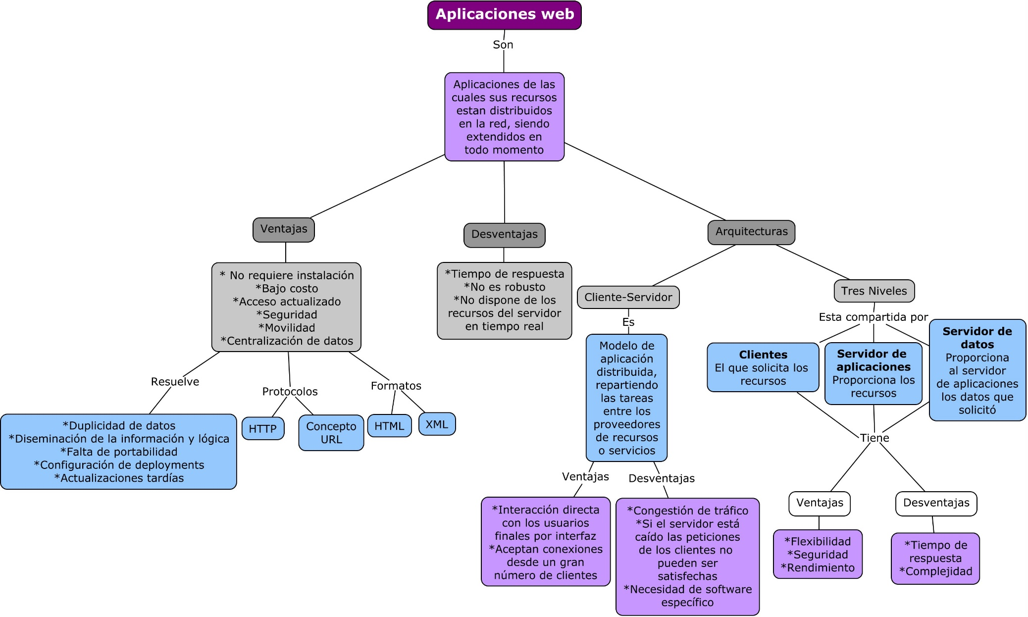

**Fuentes:**

* Ra-Ma (s.f), 1. Conceptos generales de la arquitectura de aplicaciones web, recuperado de: https://app.schoology.com/course/198643888/materials/gp/708087401